Năm học 2025 – 2026 khởi đầu bàng Lễ khai giảng gắn với các hoạt động kỷ niệm 80 thành lập Bộ Quốc gia Giáo dục, nay là Bộ Giáo dục và Đào tạo. Trong không khí phấn khởi, đầy niềm tự hào, ngày 08/9/2025 thầy và trò trường THCS Lâm Động đã tích cực triển khai buổi học đầu tiên với những tiết học đầy hứng khởi.
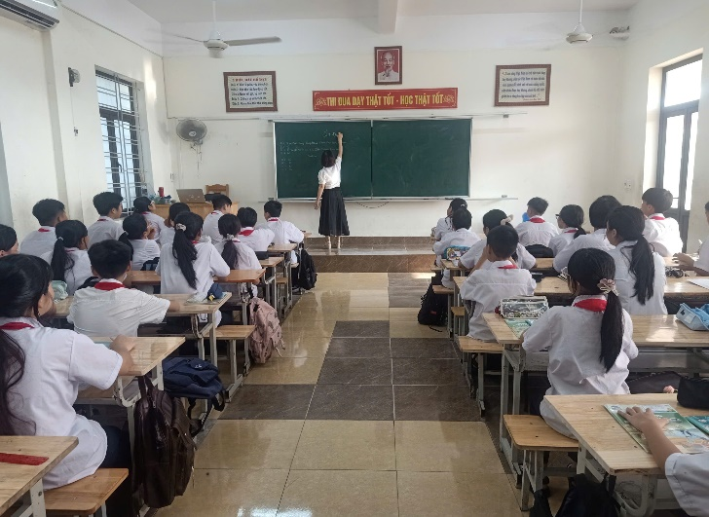
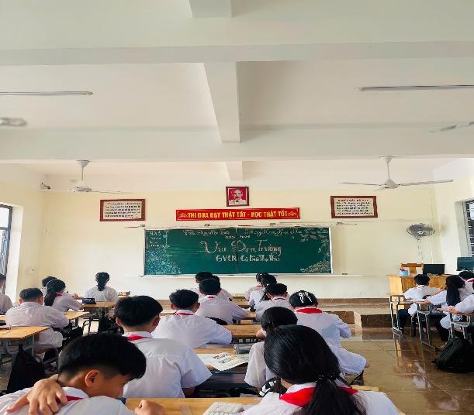
Năm học 2025 – 2026 là năm học đầu tiên triển khai thực hiện Nghị quyết Đại hội Đảng các cấp gắn với những tháng đầu thực hiện chính quyền địa phương hai cấp gắn với việc thực hiện Nghị quyết của Bộ Chính trị về đột phá phát triển giáo dục và đào tạo (Nghị quyết số 71-NQ/TW). Xác định nhiệm vụ trọng tâm của năm học là Tiếp tục đổi mới phương pháp dạy và học, đổi mới kiểm tra, đánh giá theo định hướng phát triển phẩm chất, năng lực học sinh…; đảy mạnh giáo dục STEM?STEAM, năng lực số, trí tuệ nhân tạo… Đẩy mạnh chuyển đổi số và đổi mới công tác quản lý, quản trị trường học theo hướng phát huy tính chủ động, linh hoạt và năng lực tự chủ, sáng tạo từ tổ chuyên môn, giáo viên trong việc thực hiện kế hoạch, chương trình giáo dục …
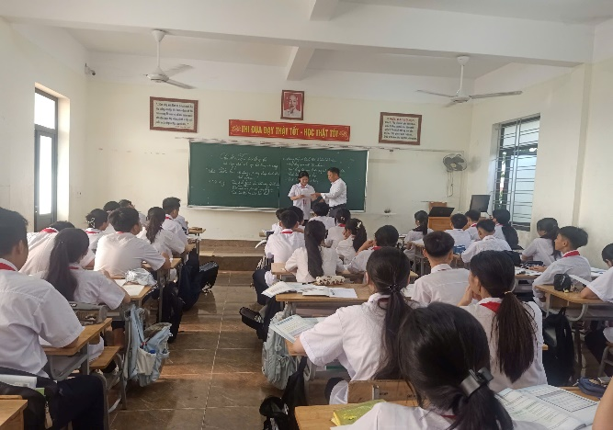
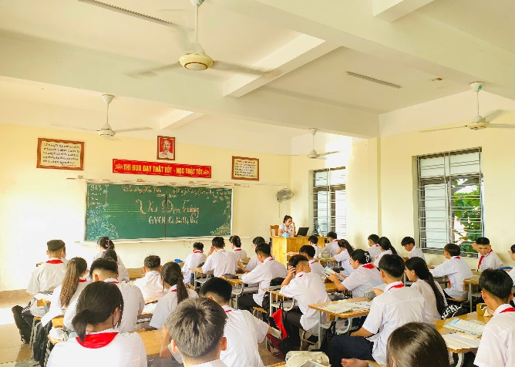
Cơ hội và thách thức đan xen, còn nhiều khó khăn về cơ sở vật chất và đội ngũ, hi vọng các thầy cô nhà trường tiếp tục nhiệt huyết, truyền cảm hứng học tập cho các em; các em học sinh hãy say mê hơn nữa để chúng ta cùng nhau có một năm học đầy niềm tin, hi vọng và thành công.

